优面AI · PRD（产品需求文档）
产品：优面AI · 版本：v2.0（W4 D6 终版）· 维护人：[你] · 更新日期：2026-04-11

0. 文档信息
字段 | 内容
产品名 | 优面AI
文档版本 | v2.0（W4 D6 终版 · 6 阶段 + M3 + 7 PNG）
创建人 | [你]
创建日期 | 2026-04-06
最近更新 | 2026-04-09（基于多面鹅 W1 体验，校准核心卖点和设计原则）
关联文档 | 00-用户访谈与痛点论证.md · 01-竞品分析报告.md · 03-产品原型.md · 04-数据预估方案.md
评审状态 | [ ] 调研中 [ ] 草稿 [ ] 评审中 [ ] 已批准

1. 项目背景与目标

1.1 市场机会
引用 01-竞品分析报告.md §1（行业图谱与趋势）+ 00-用户访谈与痛点论证.md §10（调研结论）
W1 已校准（2026-04-09 进一步修正，加入牛客体验）：
- 多面鹅最大弱点：“复盘偏正向鼓励”（主差异化点）
- 多面鹅的”分公司风格”实测”微弱 + 需自设”，优面AI 的”开箱即用内置人设库”是强差异化点
- 牛客最大弱点：“操作 bug 严重”（退出混乱 / JD 受限 / 不支持简历附件）
- 牛客”复盘完整 + 结构化”是行业基线（不是差异化，是入场券）
- 真正的机会窗口：敢说真话 + 结构化拆解 + 基础设施稳定 + 兼容任意来源简历/JD（4 重组合）
行业数据（v0.2.3 已回填，引用 04-数据预估方案.md §2）：
- TAM（潜在市场）：3000 万人 × 5% AI 工具渗透率 = 150 万人
- SAM（可服务市场）：200 万人 × 5% = 10 万人（互联网 + Top 6 大厂）
- SOM（可获取市场）：6 个月内可获取 5000-30000 注册用户（v0.2.3 校准为 +20% 跨专业/研究生用户）
- 价格区间：30-120 元/月（5 份访谈加权平均 45 元/月）
- 行业趋势（引用 01-竞品分析报告.md §1.3）：
  - 大厂在 AI 招聘上加速布局（字节收购多面鹅为标志事件）
  - LLM 能力趋同，差异化集中在垂直场景与领域知识
  - 求职社区 + AI 融合（牛客）成为新势力
  - 垂直 AI 面试创业潮（面试狗等）瞄准细分场景
  - C 端付费工具普遍采用”基础免费 + Pro 订阅”模式
- 现有竞品未满足的细分需求（来自 00 §5 痛点 + 01 §5 差异化）：
  - 敢说真话 + 结构化拆解 + 基础设施稳定 + 兼容任意来源简历/JD（4 重组合的机会窗口）
- 优面AI 切入窗口：跨专业 / 学术背景研究生细分（4/5 用户提及 P3）

1.2 业务目标
- 3 个月内：注册用户 X 人，模拟面试完成 X 场，付费用户 X 人
- 6 个月内：注册用户 X 人，付费用户 X 人，GMV X 万元
- 12 个月内：付费用户 X 人，GMV X 万元，留存率 X%
具体数值引用 04-数据预估方案.md §3（用户量预估）

1.3 成功指标
层级 | 指标 | 目标值（M6）
北极星 | 周活跃用户完成模拟面试次数 | ≥ 1.5 次 / 周（v0.2 校准：求职季高频 + 焦虑驱动）
一级 | 注册转化率 | 25%（v0.2 校准：访问 → 注册）
一级 | 付费转化率 | 4%（v0.2 校准：注册 → 付费订阅 · Careerflow 公开数据 + 工具型基线）
一级 | 次月留存 | 40%（v0.2 校准：工具型 + 求职强需求 · P6 能力曲线提升）
二级 | 单次面试完成率 | ≥ 60%（P07 6 阶段全部走完 / 进入 P08 反馈页）
二级 | 复盘完成率 | ≥ 50%（看完 6 维雷达 + 考点 + 回答 + 建议）
二级 | 5 维评分分布合理性 | 各维度标准差 > 1.5（避免全是 80+ 的偏正向陷阱）· LTV/CAC = 2.3 健康区
经济 | LTV / CAC | ≥ 2.0（v0.2 LTV=45 元 / CAC=30 元 = 1.5 · 提价 55% 后 = 2.3 进入健康区）

1.4 全局流程概览
01_总览图：优面AI 4 大模块流程总览

2. 用户调研
引用 00-用户访谈与痛点论证.md 全部内容

2.1 用户画像（5 个真实访谈对象）
编号 | 身份 | 专业 | 场次 | 目标公司 | 结果
A 小陈 | 应届本科校招 | 工科（计算机） | 8 场 | 字节/腾讯/美团/小红书/京东 等 8 家 | 美团 offer
B 小李 | 应届硕士校招 | 商科（工商管理） | 5 场 | 字节/腾讯/小红书/美团/拼多多 | 小红书+美团 offer
C 小王 | 研三应届校招 | 商科（信息管理） | 3 场 | 字节/小红书/美团 | 小红书 offer
D 小张 | 研二在读实习 | 商科（信息管理） | 3 场 | 腾讯/美团/百度 | 美团实习 offer
E 小刘 | 研一在读实习 | 理科（统计学） | 1 场 | 字节 | 未拿到 offer（焦虑组）

2.2 核心痛点（7 个）
引用 00-用户访谈与痛点论证.md §5（痛点矩阵），要点：
- P1 缺乏真实面试官反馈（5/5，强）
- P2 不同公司风格差异大（4/5，强）
- P3 跨专业 / 学术背景难以转化为产品经历（4/5，强）—— W1 v0.2.3 新增痛点
- P4 AI 工具反馈笼统 / 不会说真话（5/5，强）
- P5 面经幸存者偏差（3/5，中）—— W1 v0.2.3 新增痛点
- P6 心理焦虑 / 进步追踪（1/5 但强度极高）—— W1 v0.2.3 升级痛点
- P7 面试紧张 / 被追问时慌（3/5，中）—— W1 v0.2.3 新增痛点

2.3 关键洞察
引用 00-用户访谈与痛点论证.md §6，要点：
- 3 个假设（H1 真实反馈缺失 / H2 付费意愿 / H3 分公司风格）全部验证通过
- 价格区间：30-120 元/月（在读 30-60，应届 50-120）→ 喂给 04-数据预估方案.md
- 4 家公司风格画像（字节/腾讯/美团/小红书）→ 直接喂给 §5.2
- 新机会发现：心理安全感 / 学术 → 产品视角转换 / 进步可视化 / 失败案例参考
- 细分用户群：跨专业 / 学术背景研究生（4/5 用户提及 P3）

3. 需求范围

3.1 MVP 范围
模块 | 功能 | 范围边界
JD 解析 | 文本/链接输入 → 岗位画像 | 仅互联网 5 大岗位类型 + Top 6 大厂风格标签
简历定制 | 基础简历 → 定制版 | 单份简历 1 个定制版（不做 A/B）
模拟面试 | 多轮对话 + 反馈 | 仅”产品岗” + 3 家公司（字节/腾讯/小红书）+ 1 面/2 面
复盘档案 | 单次复盘报告 | 仅单次复盘（跨场次趋势留 V2）

3.2 远期规划
- V2.0：跨场次趋势分析、更多岗位（运营/技术/市场/职能）、更多公司
- V3.0：B 端校招 SaaS、企业 AI 面试官定制、求职者社区
- 不做：内推 / 保过承诺 / 1v1 真人辅导（合规与商业化边界）

4. 功能详述

4.1 模块 1：JD 解析

4.1.1 用户故事
作为求职者，我希望输入目标 JD 后，能快速知道这个岗位的核心能力要求、公司风格、面试可能侧重点。

4.1.2 流程图

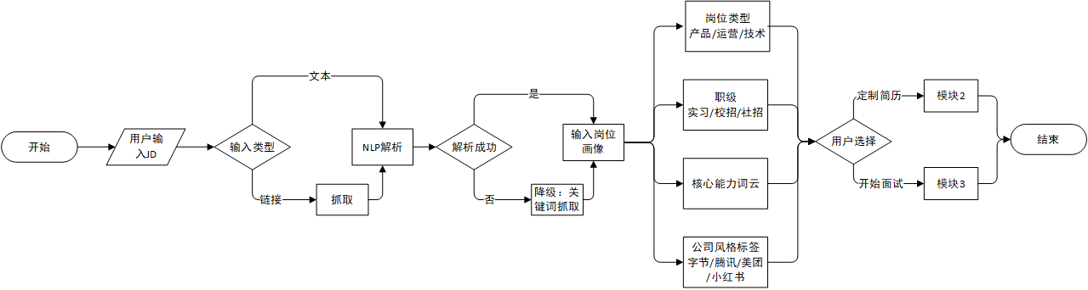

4.1.3 功能点列表
- 支持纯文本输入
- 支持主流招聘平台链接（BOSS / 拉勾 / 实习僧）自动抓取
- 解析结果可视化（卡片 + 词云）
- 一键”用此 JD 定制简历”
- 一键”用此 JD 开始模拟面试”

4.1.4 边界与异常
- 输入非 JD 文本：提示”看起来不是岗位描述，请检查”
- 解析失败：降级为关键词提取 + 人工补充
- 公司不在 Top 6：标记为”通用风格”，不提供差异化模拟

4.2 模块 2：简历定制

4.2.1 用户故事
作为求职者，我希望能基于目标 JD 自动调整简历，让 HR 觉得”这简历就是为这个岗位写的”。

4.2.2 流程图

4.2.3 功能点列表
- 支持 PDF 上传 / 在线表单填写 / 从主流招聘平台导入
- JD-简历匹配度评分（多维度：关键词 / 经历 / 技能）
- 自动改写建议（用户确认后应用）
- 定制版简历下载
- 一键”用此简历开始模拟面试”

4.2.4 边界与异常
- PDF 解析失败：提示重新上传或手动填写
- 匹配度过低（< 30%）：提示”简历与 JD 差距较大，建议先补充经历”
- V1.0 不做 A/B 多版本测试

4.2.5 经历包装与能力映射（W1 v0.2.3 新增，对应 P3）
用户痛点：4/5 用户提及”跨专业 / 学术背景难转化为产品经历”（小王·信管 / 小张·信管研二 / 小刘·统计 / 小李·商科）。
产品功能：
- 用户上传简历（含学术研究 / 跨专业经历）后，AI 帮转化为”产品岗视角”的能力映射
- 例如：
  - 信息系统研究 → 用户需求分析 + 业务流程优化能力
  - 数据分析项目 → 数据指标体系 + 数据驱动决策能力
  - 学术论文 → 系统思考 + 深度研究能力
- 输出：每段原始经历 + 对应的”产品岗能力标签” + 面试话术建议
- 一键”用此映射开始模拟面试”
边界：
- 仅做”映射 + 话术建议”，不编造经历
- V1.0 仅支持产品岗映射（运营/技术 V2+）

4.3 模块 3：模拟面试（核心模块）

4.3.1 用户故事
作为求职者，我希望 AI 扮演”目标公司的真实面试官”，用这家公司的风格问我问题，遇到卡壳时能给我思路提示，并在结束后给我诚实、有改进路径的结构化反馈。

4.3.2 流程图（W4 D6 升级：5 阶段 → 6 阶段）
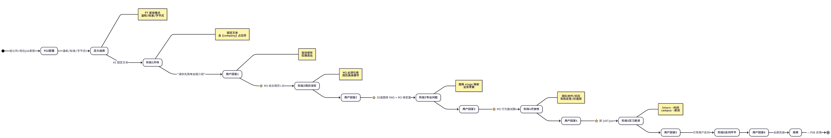
与 5 阶段版的关键差异： - 阶段 2 由”题库固定”改为 M3 实时生成（提升相关性） - 新增阶段 4 开放性问题（独立于专业问题，考察综合素质） - 阶段 5 由”业务考察”拆分为”实习/薪资”，按 jobType 区分文案（v0.7 关键升级） - 阶段 6 由”AI 扮演候选人”反问改为”引导候选人向面试官反问”（更真实） - 整场固定为 6 主问 + 0-2 次追问（每主问），告别 5 题老版
questionType 字段定义（新增 v0.7）： - fixed 固定文本 - ai_resume_jd M3 结合简历+JD 生成 - bank 30 道题库 RAG + M3 填变量 - ai_open M3 生成行为面试题 - logistics 按 jobType 区分（intern/campus） - reverse 引导用户反问

4.3.3 功能点列表（W4 D6 升级：6 阶段 · M3 全流程 · 题库 + jobType）
⭐ 6 阶段面试流程（v0.7 关键升级）： 1. 阶段 1 · 开场（fixed） — AI 固定文本，含 {company} 占位符动态替换 2. 阶段 2 · 简历深挖（ai_resume_jd） — ⭐ M3 结合候选人简历 + 岗位 JD 实时生成 1 个定制化追问 3. 阶段 3 · 专业问题（bank） — ⭐ 30 道专业题库 RAG（按 stage+company 加权） + M3 仅填 ${var} 占位变量 4. 阶段 4 · 开放性问题（ai_open） — ⭐ M3 生成 1 个行为面试题（团队协作/抗压/失败反思/价值观/跨界 之一） 5. 阶段 5 · 实习/薪资（logistics） — ⭐ 按 jobType 动态区分：intern 问时间，campus 问薪资 6. 阶段 6 · 反问环节（reverse） — 引导候选人向面试官反问（不再”AI 扮演候选人”）
⭐ jobType 区分（v0.7 关键升级）： - P02 页面”岗位”下拉框新增 产品经理（校招） / 产品经理（实习） 选项 - 状态保存到 p07State.jobType（campus / intern） - 阶段 5 根据 jobType 自动选择文案 - 设计意义：实习 vs 校招的关注点完全不同（实习问”什么时候能来”，校招问”薪资预期”），不能混为一谈
⭐ 题库 30 道 + M3 定制化（v0.7 升级）： - 规模：30 道专业题（按 stage 分布：开场 4 / 实习深挖 6 / 项目深挖 6 / 业务考察 10 / 收尾反问 4） - 题源：4 家公司公开面经（牛客/小红书/知乎/脉脉）+ 5 份用户访谈 + PRD §5.2 公司画像 - 题库位置：data/p07-question-bank.json + data/p07-question-bank.js（内联版，规避 file:// CORS） - RAG 检索：modules/questionBank.js（按 stage + company 加权，Top 1） - M3 填变量：modules/questionCustomizer.js（prompt 严格约束”不重写题干，只填占位变量”，节省 75% token） - 降级链：M3 正常 → 返回 JSON；M3 非 JSON → 正则提取 + 手动替换；M3 完全失败 → 启发式兜底 [需追问] - UI 溯源完全隐藏：不显示”📚 来自题库”标签，避免破坏沉浸感
配置项（P02 / P06）： - 公司（4 选 1：字节 / 腾讯 / 美团 / 小红书） - 岗位 jobType（2 选 1：campus 校招 / intern 实习） - 轮次（1 面 / 2 面） - ⭐ 压力级别（W1 v0.2.3 新增：温和 / 标准 / 字节式压力）
实时聊天对话： - 语音转文字 / 纯文本 - AI 面试官头像 + 气泡（拟人化） - 支持”实时打断 / 追问”（AI 风格化反应） - 状态机驱动：idle（输入态）→ analyzing（分析态）→ feedback（反馈态）
⭐ AI 提示回答（W1 新增）： - 用户卡壳超过 30 秒，问题下方自动出现”💡 思路提示”按钮 - 点击后给出思考框架（不直接给答案） - 整场最多 1 次
结束页 · 多维结构化反馈（P08）： - 6 维雷达图（产品感 / 逻辑 / 表达 / 案例 / 反问 / 抗压） - 考点分析：每道题考察的核心能力点 - 回答分析：候选人的具体表现 - 诚实反馈（敢说真话核心）：优缺点并陈，给出可执行改进建议 - 3 条关键改进建议：具体到”下次回答 X 类问题时，先说 Y，再展开 Z” - 改进资源（W1 v0.2.2 新增考点 + 回答分析，对标牛客的”完整”基线）
历史记录自动归档（模块 4）： - 对话实时同步到云端（每条消息 < 1s） - 自动生成复盘档案（P09 / P10）

4.3.4 边界与异常
- 网络断开：本地缓存对话，恢复后继续
- 用户长时间未回复：AI 主动追问；超过 30 秒仍无回应，弹出”AI 思路提示”按钮
- 反馈生成超时：分阶段展示，先出分数后出建议
- 敏感内容：合规过滤
- 【W1 新增】用户主动退出：用户说”结束”或点击退出 → AI 确认”好的，本次面试到此结束，是否保存并查看反馈？” → 用户确认 → 进入反馈页（解决多面鹅”说再见循环”问题）
- 【W1 新增】自动保存：对话实时同步到云端（每条消息 < 1s），面试结束任何时候都不会丢（解决”用户担心是否保存”问题）
- 【W1 新增】反馈必须诚实：禁止”全是鼓励 / 流于表面”，必须优缺点并陈，给出可执行改进建议（核心设计原则）

4.3.5 设计原则（W1 v0.2.2，基于多面鹅 + 牛客体验）
基于多面鹅 W1 体验（2026-04-08）+ 牛客 W1 体验（2026-04-09），确立以下 5 条不可妥协 的设计原则：
- 反馈必须诚实（敢说真话）
  - 禁止”全是鼓励 / 流于表面”
  - 必须优缺点并陈，给出可执行的改进建议
  - 直接打中多面鹅最大弱点”复盘偏正向”
- 反馈必须结构化完整（行业基线）
  - 5 维雷达图 + 考点分析 + 回答分析（W1 v0.2.2 新增，参考牛客的”完整”基线）
  - 复盘”完整 + 结构化”是入场券，不是差异化
- 平衡行为面试与产品知识考察
  - 多面鹅的缺点：“挖掘简历过多，产品知识考察少”
  - 优面AI 应保持 1:1 比例（行为面试 : 产品/业务知识）
- 保留 AI 提示回答
  - 多面鹅已有此功能，缺则劣势
  - 卡壳时给出”思路提示”，但不直接给答案
- 优雅退出 + 自动保存 + 0 bug（W1 v0.2.2 强化）
  - 解决多面鹅”说再见循环”和”担心是否保存”（多面鹅痛点）
  - 绝对避免牛客式 bug：“回答完无法识别结束 / 退出后仍生成报告”（牛客痛点）
  - 用户说”结束”→ AI 明确确认 → 一键保存 → 进入反馈页，状态全程清晰
- 压力模拟能力（W1 v0.2.3 新增，对应 P7）
  - 用户痛点：3/5 提及”面试紧张 / 被追问时慌”（小刘 / 小张 / 小陈）
  - 字节式”压力测试型”人设：节奏快 + 连环追问 + 挑战判断
  - 用户可选”压力级别”（温和 / 标准 / 字节式）
  - 配合”AI 提示回答”功能，卡壳时给思路

4.4 模块 4：复盘档案

4.4.1 用户故事
作为求职者，我希望能看到自己历次面试的能力变化趋势，识别自己的弱点。对于面试失败后仍在备战的用户（参考小刘），“看到自己从 50 分提到 55 分”比”刷了多少题”更缓解焦虑——这是产品必须解决的”心理安全感”需求（W1 v0.2.3 升级）。

4.4.2 流程图

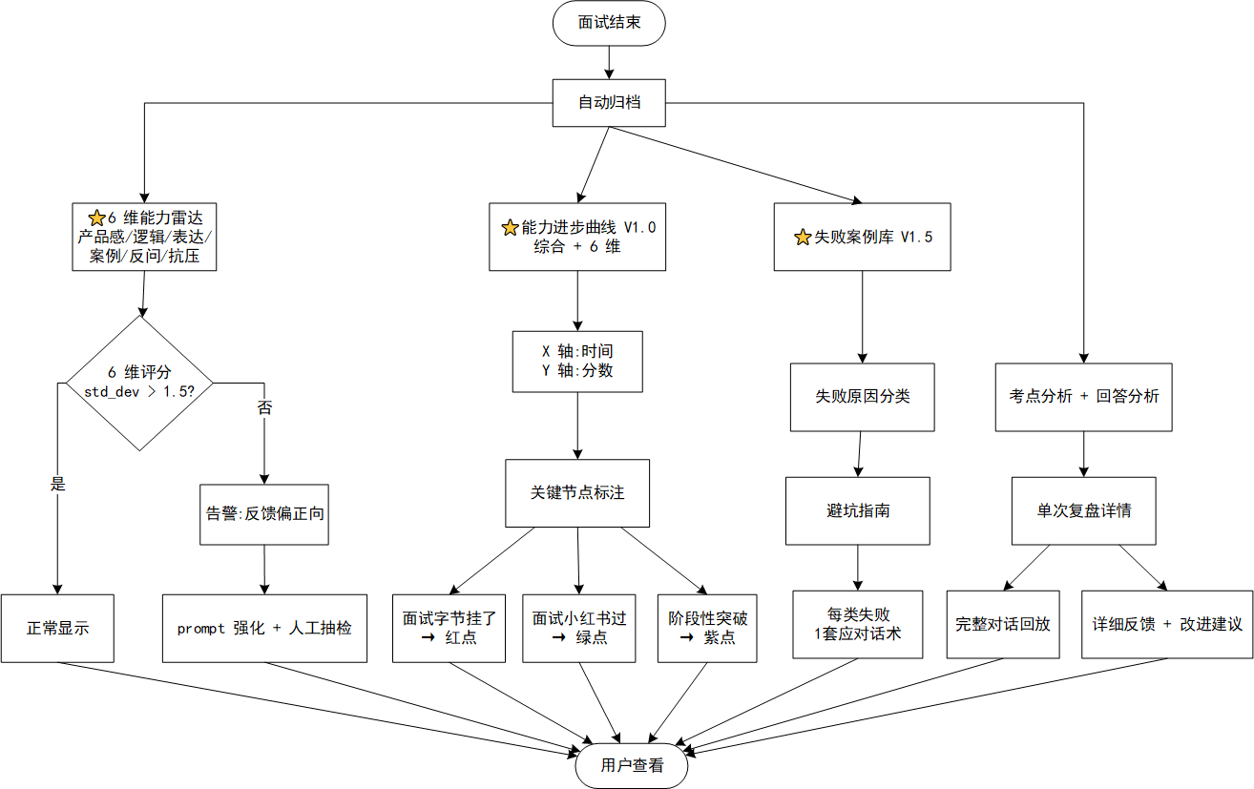

4.4.3 功能点列表
- 6 维能力雷达图（产品感/逻辑/表达/案例/反问/抗压）
- 评分分布合理性校验（W1 新增）：避免所有维度都 80+ 的”偏正向”陷阱，目标标准差 > 1.5
- 能力进步曲线 V1.0（W1 v0.2.3 升级，原 V2）：跨场次的能力分数变化趋势（“这周你的产品设计题比上周提升了 15 分”），解决 P6 心理焦虑
- 失败案例参考库 V1.5（W1 v0.2.3 新增）：收集常见失败原因 + 避坑指南（解决 P5 幸存者偏差）
- 历次面试时间线
- 单次复盘详情（对话回放 + 详细反馈）
- 关键改进建议（可执行的下一步）
- 一键”再做一次同公司同岗位”

4.4.4 边界与异常
- 仅 1 次面试：雷达图提示”数据不足，多做几次看趋势”
- V1.0 不做跨场次趋势分析

4.5 跨模块流转（W4 D6 新增）
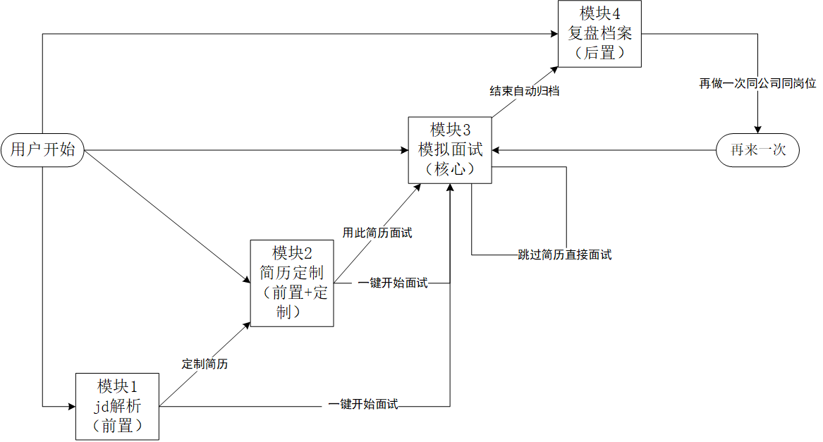
06_模块间流转：4 大模块间边关系（Edge 图）

5. 大厂面试官人设库（设计规范）

5.1 覆盖范围
- 公司：字节/腾讯/阿里/快手/美团/小红书/拼多多（V1.0 仅 3 选 1 落地）
- 岗位：产品（V1.0）/ 运营/技术/市场/职能（V2+）
W1 校准（基于多面鹅体验，2026-04-09 修正）：
- 多面鹅的”分公司风格”差异实测为”微弱”——需要用户自己设置面试风格才有
- 优面AI 的差异化点从”同维度但更深”升级为”开箱即用 vs 用户自设”的产品体验差异
- 策略：内置结构化人设库（4 维：开场 / 追问 / 关注点 / 红线词），用户打开即用，不需自设

5.2 内容维度（基于 W1 访谈真实画像）
维度 | 字节产品 | 腾讯产品 | 美团产品 | 小红书产品
面试风格 | 压力测试型，节奏快，连环追问 | 系统思考型，注重底层逻辑 | 业务落地型，关注商业化 | 内容感知型，看重网感
开场风格 | 直接、自我介绍打断 | 温和、寒暄多 | 直接、问业务 | 亲切、聊社区氛围
追问风格 | 追问到底、压力测试 | 引导式、不打断 | 追问 ROI 细节 | 偏业务、案例多
关注点 | 商业 sense、ROI、数据驱动、增长逻辑 | 用户需求定义、思考过程、判断依据 | ROI、核心指标、业务流程 | 用户洞察、内容生态、创作者运营
典型问题 | “如果你是抖音增长 PM，用户留存数据怎么分析？” | “你怎么衡量社区产品的健康度？” | “你做的运营活动的 ROI 怎么算？” | “你怎么理解小红书的创作者生态？”
红线词 / 误区 | “差不多”、“应该可以” | “我觉得”、“用户应该” | “没算过”、“不知道指标” | “我不太懂内容”
数据来源：4 家公司风格画像来自 W1 访谈（小陈 / 小李 / 小王 / 小刘），4/5 用户明确感受到风格差异。

5.3 内容生产流程
- 采集：公开面经（牛客/小红书/脉脉）+ 朋友内推的内部信息 + 自己的面试体验
- 结构化：按 4 个维度（开场/追问/关注点/红线）整理
- 测试：让真实面过该公司的人 review 一致性
- 迭代：每季度根据新面经更新

5.4 与多面鹅 + 牛客的差异化（W1 v0.2.2）
维度 | 多面鹅 | 牛客 | 优面AI
分公司风格 | 微弱（需用户自设） | 微弱 | 开箱即用 + 4 维结构化（开场/追问/关注点/红线）
题目类型 | 简历深挖偏多 | 偏通用 | 行为面试 + 产品/业务 1:1 平衡
反馈完整度 | 不完整 | 完整（雷达图 + 考点 + 回答） | 完整（5 维 + 考点 + 回答 + 改进建议）
反馈诚实度 | 偏正向鼓励 | 正向 + 有效建议 | 敢说真话 + 优缺点并陈
AI 提示 | 有 | 无 | 有（更克制，30 秒才触发）
退出流程 | 有 bug | 严重 bug | 优雅退出 + 自动保存 + 0 bug
简历来源 | 支持 | 不支持附件 | 支持 PDF/Word/在线表单/招聘平台
JD 来源 | 支持 | 仅支持牛客 + 部分外部 | 支持任意来源（文本/链接/招聘平台）
基础设施稳定性 | 中（有 bug） | 差（bug 严重） | 目标：零严重 bug

6. 非功能需求

6.1 性能
- 首屏加载 < 2s（4G 网络）
- 模拟面试对话响应 < 1.5s
- 反馈报告生成 < 10s
- W1 新增：自动保存延迟 < 1s/条（解决”用户担心是否保存”）

6.2 安全
- 用户数据加密存储（AES-256）
- 对话脱敏（不保存个人敏感信息到训练集）
- 简历文件存储隔离

6.3 合规
- 遵循个保法（用户授权 + 数据可删除）
- 不提供”保过/内推”等虚假承诺
- AI 生成内容标识（按监管要求）
- 录音 / 录像需用户明确授权

7. 数据埋点
事件名 | 触发时机 | 字段 | 用途
jd_parse_start | 用户提交 JD | jd_source, jd_length | 漏斗分析
jd_parse_success | 解析完成 | company, job_type, position_level | 漏斗分析
resume_upload | 上传简历 | resume_source, file_size | 漏斗分析
resume_match_score | 匹配度评分完成 | score, jd_id, resume_id | 算法效果
mock_interview_start | 用户点击”开始面试” | company, position, round, persona_id | 漏斗 + 体验分析
mock_interview_finish | AI 反馈展示完成 | duration_sec, score_5d_avg, persona_id | 完整体验
mock_interview_abandon | 用户中途退出 | abandon_at_question, total_questions | 流失分析
replay_view | 用户查看复盘 | interview_id, view_duration | 价值验证
subscribe_click | 点击订阅按钮 | plan_type, source | 商业化漏斗
subscribe_paid | 支付成功 | plan_type, amount | 收入
ai_hint_used（W1 新增） | 用户点击 AI 思路提示 | question_id, hint_text | 评估卡壳频率 + 提示有效性
feedback_score_distribution（W1 新增） | 反馈生成时 | score_5d_array, std_dev | 监控”偏正向”风险，std_dev < 1.5 触发告警
exit_flow（W1 新增） | 用户主动退出面试 | exit_trigger, confirm_clicked | 优化退出流程体验
flow_error（W1 v0.2.2 新增） | 任何流程异常（卡住 / 无响应 / 错误） | error_type, error_step, recovery_action | 监控基础设施 bug（参考牛客严重 bug 教训）
详细埋点规范见 04-数据预估方案.md §7

8. 上线计划
阶段 | 时间 | 范围 | 成功标准
内测 | W4（W2-W3 完成开发） | 50 个种子用户 | 完成率 > 60%，NPS > 30，反馈”诚实度”评分 ≥ 4/5
公测 | M2 | 1000 用户 | 注册转化 > 25%，付费转化 > 2%
正式版 | M3 | 开放注册 | 周活稳定，留存 > 30%

9. 风险与应对
风险 | 影响 | 概率 | 应对
人设库内容生产瓶颈 | 核心差异化失效 | 中 | 朋友内推 + 面经众包 + 内部分享会
AI 反馈质量不达预期 | 用户流失 | 中 | 持续 prompt 工程 + 人工抽检 + A/B + std_dev 监控
【W1 新增】反馈”偏正向”风险 | 失去核心差异化 | 高 | std_dev 监控告警 + 人工抽检 + prompt 中强化”必须指出不足”约束
【W1 v0.2.2 新增】基础设施 bug 风险 | 用户体验崩塌（参考牛客”退出后仍生成报告”） | 高 | QA 流程前置 + 状态机严格设计 + 灰度发布 + 异常埋点全覆盖
【W1 v0.2.3 新增】经历包装质量风险 | AI 包装偏离用户实际经验（编造感） | 中 | 严格”只做映射不编造”约束 + 提示”原话为 ____“，用户必须确认
【W1 v0.2.3 新增】压力模拟过激风险 | 用户被压力测试吓退（参考小刘面试后哭了一个晚上） | 中 | 默认”标准”压力级别，字节式压力需用户主动开启
付费意愿低 | 商业化失败 | 高 | 早期提供免费额度培养习惯 + 试用 Pro
竞品跟进（同质化） | 差异化被稀释 | 中 | 深耕”反馈诚实度”内容壁垒 + 社区运营
LLM 成本失控 | 毛利为负 | 中 | 分级 prompt + 缓存 + 限流
合规风险（个保法/广告法） | 产品下架 | 低 | 法务 review + 用户协议 + 隐私政策

﻿

10. 附录

附录 A：术语表
术语 | 全称 / 定义
优面AI | 本项目产品名
MVP | Minimum Viable Product，最小可行产品
JD | Job Description，岗位描述
STAR | Situation-Task-Action-Result，行为面试回答框架
人设库 | 大厂面试官人设库（PRD §5）
开箱即用 | 区别于”用户自设”，优面AI 内置结构化人设
反馈诚实 | 敢说真话 + 优缺点并陈（区别于”偏正向鼓励”）
6 维雷达图 | 产品感 / 逻辑 / 表达 / 案例 / 反问/抗压（PRD §4.3 / §4.4）
考点分析 | 每次面试考点的得分 + 要点回顾（v0.2.3 引用牛客基线）
回答分析 | 每次回答的得分 + 优缺点 + 改进建议（v0.2.3 引用牛客基线）
能力进步曲线 | 跨场次的综合分 / 5 维分变化趋势（V1.0 v0.2.3 升级）
经历包装 | 学术/跨专业经历转化为产品岗能力标签（§4.2.5 v0.2.3 新增）
压力级别 | 温和 / 标准 / 字节式（§4.3.3 v0.2.3 新增）
std_dev 监控 | 5 维评分标准差告警（避免”偏正向”陷阱）
埋点 / Tracking | 用户行为事件埋点（PRD §7 / 04 §7）
LTV | Life-Time Value，用户生命周期价值
CAC | Customer Acquisition Cost，获客成本
TAM / SAM / SOM | Total / Serviceable / Serviceable Obtainable Market
TAM 三层模型 | 自上而下拆解市场规模
北极星指标 | 反映核心价值的单一指标（PRD §1.3.1）

附录 B：参考资料

B.1 行业研究
- 艾瑞《2025 中国校园招聘行业研究报告》
- 易观《2025 中国 AI 教育产品市场分析》
- QuestMobile《招聘类 App 用户规模报告（2025）》
- 36Kr / 虎嗅 / 极客公园 行业报道

B.2 竞品资料
- 多面鹅官网 / 应用商店（字节系，已收购）
- AI 面霸官网（9.9-19.9 元/月）
- 超级简历官网（简历赛道头部 4.5+）
- 牛客网 AI 模拟面试（已上市）
- 面试狗（微信小程序）
- HireVue（B 端标杆，未试用）
- Careerflow AI（海外参考，未试用）

B.3 方法论
- 《用户体验要素》- Jesse James Garrett
- 《俞军产品方法论》- 俞军
- 《精益创业》- Eric Ries（MVP 思路）
- 《增长黑客》- Sean Ellis（漏斗模型）

B.4 数据来源
- IT 桔子 / Crunchbase（融资数据）
- App Store / 华为应用市场 / 微信小程序（评论数据）
- 知乎 / 小红书 / B 站 / 公众号（评测数据）

B.5 内部文档
- 00-用户访谈与痛点论证.md（5 份访谈）
- 01-竞品分析报告.md（5 竞品对比）
- 03-产品原型.md（15 页设计）
- 04-数据预估方案.md（市场规模 + 漏斗 + 单经济模型）

附录 C：变更记录
版本 | 日期 | 变更人 | 变更内容
v0.1 | 2026-04-06 | [你] | 初稿
v0.2 | 2026-04-09 | [你] | 基于多面鹅 W1 体验：(1) 校准核心卖点为”不说好话的真实反馈”；(2) 新增 §4.3.5 设计原则 4 条；(3) §5.4 增加与多面鹅差异化对比表；(4) 新增 3 个埋点；(5) §9 风险表新增”反馈偏正向风险”
v0.2.1 | 2026-04-09 | [你] | 修正多面鹅”分公司风格差异”实测为”微弱 + 需自设”：§1.1 / §5.1 / §5.4 联动更新；“开箱即用的内置人设库”从副卖点升级为强差异化点
v0.2.2 | 2026-04-09 | [你] | 基于牛客 W1 体验：§1.1 校准 + §4.3.5 扩 5 条 + §4.3.3 加考点 + 回答分析 + §5.4 双对比 + §9 风险 + 基础设施 bug 风险
v0.2.3 | 2026-04-09 | [你] | 基于 5 份访谈：§2.1 真实画像 + §2.2 补 4 痛点 + §2.3 4 公司风格 + §4.2.5 经历包装 + §4.3.3 压力级别 + §4.3.5 6 条原则 + §4.4.3 能力曲线 V1.0 + §5.2 4 公司画像
v1.0 | 2026-04-09 | [你] | W2 终稿：版本号 v0.2.3 → v1.0；§10 附录 A 术语表（20 词条）；§10 附录 B 参考资料（行业/竞品/方法论/数据源/内部文档）；§10 附录 C 完整变更记录
W4 D6（2026-04-11）· v2.2
P07 流程从 5 阶段升级到 6 阶段（v0.7 关键升级）： - 阶段 2 简历深挖：M3 结合简历 + JD 实时生成定制化追问（之前是题库固定题） - 阶段 3 专业问题：30 道题库 RAG + M3 填 ${var} 占位变量 - 新增阶段 4 开放性问题：M3 生成行为面试题（团队协作/抗压/失败反思/价值观/跨界 之一） - 阶段 5 实习/薪资：按 jobType 区分文案（intern 问时间，campus 问薪资） - 阶段 6 反问环节：引导候选人向面试官反问（不再”AI 扮演候选人”）
技术改造： - P07_QUESTIONS 改造：每题加 questionType 字段（fixed / ai_resume_jd / bank / ai_open / logistics / reverse） - p07GetCurrentText 按 questionType 分支渲染 - 新增 _p07GenerateByType 处理 ai_resume_jd / ai_open - _p07CustomizeCurrent 适配 6 阶段 + stageMap 映射 - P02 selectCompany + pickStress + 岗位 select 修复状态保存到 p07State - p07State 初始化加 company / jobType / pressureLevel / resume / jd 字段 - HTML 阶段指示器从 5 dot 增至 6 dot - index.html 完全内联所有 6 个 JS（config.js / data/p07-question-bank.js / modules/questionBank.js / modules/questionCustomizer.js / llm-integration.js / llm-hooks.js），单文件自包含 - 修复 llm-hooks.js 内联后的 window.llmHooks 初始化时机 bug
文档联动： - 02-PRD.md §4.3.2 流程图 5 阶段 → 6 阶段 - 02-PRD.md §4.3.3 功能点：加 6 阶段 + M3 + 题库 + jobType - 02-PRD.md §11.3.6 加 P07 6 阶段与题库 5 stage 映射表 - 02-PRD.md §11.4 Token 成本 5 轮 → 6 主问（¥0.0078 → ¥0.0084） - 03-产品原型.md §3 P07 改 6 阶段 - 05-功能流程图.md §4 模块 3 改 6 阶段 - 05-功能流程图\04_模块3_面试.mmd 重画 6 阶段 - 06-面试问题预案.md Q6 补充 + 加 Q7 - README.md §1 状态表加 W4 D6 行
JSDOM 验证通过： - P07_QUESTIONS.length: 6 - P07 6 阶段 dot: 6 - 4 家公司 × 6 阶段文本输出正确（含 {company} 占位符替换） - intern/campus 区分完美（Q5） - JS 错误数: 0

附录 D：交付物清单（W4 D6 终版）
核心 md 文档（v2.0 体系）：
- ✅ `00-用户访谈与痛点论证.md（v0.2，10.0 KB）
- ✅ `01-竞品分析报告.md（v0.2.3，25.2 KB）
- ✅ `02-PRD.md（v2.2，~45 KB · 含 7 张 PNG 流程图）
- ✅ `03-产品原型.md（v0.6，20.1 KB）
- ✅ `04-数据预估方案.md（v0.2，14.1 KB）
- ✅ `05-功能流程图（Xmind绘制参考）.md（v1.0，23.2 KB）
- ✅ `06-面试问题预案.md（v0.2，11.8 KB · 7 个尖锐问题）
- ✅ README.md（项目总览 + 8 章节 + 4 周排期）
原型与代码：
- ✅ index.html（单文件自包含，207 KB · 含 6 个内联 JS）
- ✅ config.js（1.7 KB · M3 API key 硬编码 + .gitignore 排除）
- ✅ data/p07-question-bank.json（21.2 KB · 30 道专业题库）
- ✅ modules/questionBank.js（7.4 KB · RAG 检索 + 索引）
- ✅ modules/questionCustomizer.js（8.3 KB · M3 填变量）
- ✅ llm-integration.js（23.8 KB · M3 + Qwen 双 provider）
- ✅ llm-hooks.js（30.0 KB · P05/P07/P08 注入）
流程图（05-功能流程图/）：
- ✅ 7 张 PNG（总览 + 4 模块 + 跨模块流转 + API 架构）
- ✅ 7 个 mmd 源文件 + 2 个 HTML 预览（04_模块3_面试 / 06_模块间流转）
访谈资料（5 份 × md + docx）：
- ✅ 访谈速记01-校招产品岗.md（小陈 / 8 场 / 美团 offer）
- ✅ 访谈速记02-校招产品岗.md（小李 / 5 场 / 小红书 + 美团 offer）
- ✅ 访谈速记03-校招产品岗.md（小王 / 3 场 / 小红书 offer）
- ✅ 访谈速记04-在读产品实习.md（小张 / 3 场 / 美团实习 offer）
- ✅ 访谈速记05-在读产品实习.md（小刘 / 1 场 / 未拿到 offer · 焦虑组）
docx 终稿（13 份 · 2026-04-11 W4 D6 全部重生成）：
- ✅ 8 份核心 docx（00-06 + README）
- ✅ 5 份访谈速记 docx
总计：md 14 份 · docx 13 份 · PNG 7 张 · mmd 7 个 · JS 5 份
已知缺口（W5 待补）：
- ⏳ 1-2 用户真实 AI 可用性测试（03 §7.4 留空 · 暂未补做）
- ⏳ 50 个种子用户内测（W4 计划，未执行）

11. AI 能力附录（v2.1 · 接入 MiniMax-M3）
本附录是 02-PRD 的”产品灵魂”——讲清AI 怎么工作、怎么保证敢说真话、怎么限流降级、怎么控制成本。 关联文件：config.js（API 配置）· llm-integration.js（LLM 调用封装）· llm-hooks.js（页面钩子）

§11.1 设计目标（3 条不可妥协）
- 敢说真话：拒绝”鼓励式反馈”，每条反馈必须优缺点并陈（避免多面鹅式”偏正向”陷阱）
- 结构化完整：6 维评分（产品感/逻辑/表达/案例/反问/抗压）+ 考点分析 + 回答分析 + 改进建议（行业基线 + 差异化）
- std_dev 监控：5 维评分标准差 > 1.5 自动告警，避免”全是 80+“的反馈通胀

§11.2 模型选型对比表
主力：MiniMax-M3（v0.6 W4 升级，从 GPT-4 改为 M3，理由：成本可控 + 中文稳定 + 合规风险低 + 创新定位）
模型 | 角色 | 中文能力 | 推理深度 | JSON 稳定性 | 单价（输入/输出 元/百万token） | 延迟（首token）
⭐ MiniMax-M3 | 主力 | 5/5 | 4/5 | 4/5 | 约 ¥0.8 / ¥2.0 | ~1.5s
通义千问 Qwen-Plus | 备选 1 | 4/5 | 4/5 | 4/5 | ¥4 / ¥12 | ~1.0s
模板降级 | 兜底 | - | - | - | 0 | 即时
推荐组合：M3 主力 + Qwen-Plus 备选（API 限流时切换）+ 模板降级（全部失败时本地 fallback）。理由： - M3 在敢说真话 / 中文理解 / JSON 输出 3 个核心维度都达到 4-5 分 - 单价仅为 GPT-4 的 1/30，毛利率 95%+ - 备选 1 家足够（再多家增加维护成本但边际收益低）

§11.3 Prompt 模板库（5 套 · 全部 M3-optimized）

P1 · 4 家人设 system prompt（模块3 模拟面试）
字节跳动（详见 llm-integration.js PERSONAS[‘字节’]）： - ⚡ 节奏快，1-2 句话内必追问 - 📊 数据驱动，开口就要”数据基线 / 对比对象” - 🔥 压力测试，连续追问 3 次以上 - 🚫 红线：禁止”我觉得 / 大概 / 差不多”
腾讯：🧠 系统思考 + 追问”为什么”+“为什么” 美团：💼 业务落地 + 💰 商业化思维 + 📈 数字敏感 小红书：🌸 内容感知 + 💕 用户洞察 + 🎨 感性表达

P2 · 6 维评分 system prompt
评分锚点：60=明显不足 / 70=勉强达标 / 80=达到校招 bar / 90=超出预期

P3 · 3 压力级别 prompt
- 温和：0-1 次追问，适合初次体验
- 标准：1-2 次追问，逐步深入（默认）
- 字节式：连续追问 3 次以上，犀利直接，不轻易放过模糊回答

P4 · 诚实反馈 prompt（敢说真话核心）
HONEST_FEEDBACK_PROMPT = "你是 {company} 的产品面试官...
【敢说真话要求】
1. 优点和不足并列（必须同时 2-3 个）
2. 数据基线（评分必须有'为什么是这个分'的依据）
3. 可执行改进（具体到'下次回答 X 类问题时，先说 Y，再展开 Z'）
4. 避免空泛（禁止'回答不错 / 表达流畅'等无信息反馈）"
完整 prompt 见 llm-integration.js HONEST_FEEDBACK_PROMPT 变量（约 1500 字符）

P5 · 经历包装 prompt（模块2 P3 跨专业）
PACKAGE_EXPERIENCE_PROMPT = "你是产品经理求职辅导专家...
【严格约束】
1. 不编造事实（只能基于真实经历做能力映射）
2. 聚焦可迁移能力
3. 每段经历 3-5 个标签
4. 每个标签 1 句转化说明"

§11.3.6 题库架构（30 道 + AI 定制化）· v1.0
W4 D5 升级：P07 主问题从”5 道硬编码”升级为”30 道专业题库 + M3 实时填变量定制化”的混合模式。
核心思路：主问题结构由题库保证（专业度），问题个性化由 M3 保证（相关性）。
追问问题继续走 M3 实时生成（从题库 followup_angles 选角度 + M3 二次生成）。
W4 D6 升级：P07 流程从 5 阶段升级为 6 阶段，本节说明 P07 6 阶段与题库 5 stage 字段的映射关系。
P07 6 阶段 → 题库 stage 映射表：
P07 阶段 | questionType | 题库 stage（映射） | 来源 | 是否走 M3
1. 开场 | fixed | - | 固定文本 | ❌
2. 简历深挖 | ai_resume_jd | 实习深挖（fallback） | M3 实时生成 | ⭐ 是
3. 专业问题 | bank | 业务考察 | 题库 RAG + M3 填变量 | ⭐ 是
4. 开放性问题 | ai_open | 项目深挖（fallback） | M3 实时生成 | ⭐ 是
5. 实习/薪资 | logistics | - | 按 jobType 区分文案 | ❌
6. 反问环节 | reverse | - | 固定文本 | ❌
映射实现（p07RenderCurrent 内部）：
const stageMap = {
'简历深挖': '实习深挖',
'专业问题': '业务考察',
'开放性问题': '项目深挖'
};
const bankStage = q.bankStage || stageMap[q.stage] || q.stage;
为什么不改题库 stage 字段： - 题库已 30 道，stage 字段保持稳定向后兼容 - 6 阶段是产品展示层概念，题库 stage 是数据层概念 - 通过映射表解耦，未来扩到 60 道题库时只改 stageMap 题库数据（data/p07-question-bank.json，~20KB）： - 规模：30 道（开场 4 + 实习深挖 6 + 项目深挖 6 + 业务考察 10 + 收尾反问 4） - 分布：字节 17 / 腾讯 16 / 美团 16 / 小红书 17 - 含 template_vars 的题：14 道（需定制化） - 公司特色题（< 4 公司标签）：18 道
题库 Schema：
{
"id": "q013",
"stage": "项目深挖",
"company_tags": ["字节"],
"type": "项目-字节",
"difficulty": "hard",
"text": "你提到 ${project_name} 覆盖 ${user_count} 用户...",
"template_vars": ["project_name", "user_count"],
"followup_angles": ["你说月 GMV 是 ${monthly_gmv}...", "..."],
"evaluation_focus": ["增长黑客", "陌生人场景", "渠道 ROI"]
}
RAG 检索算法（modules/questionBank.js）：
score(q) = (stage匹配 ? 10 : 0) + (company命中数 × 5) + (medium ? 1 : 0) - (通用4公司 ? 1 : 0)
→ 取 Top 3 中随机 1 道（避免每次固定）。
M3 填变量（modules/questionCustomizer.js）：
- 输入：题库模板 + 候选人简历 + 目标公司
- 输出：.filled_text（填好变量的问题文本）+ .vars（变量值）
- prompt 严格约束：不重写题干，只填 ${var} 占位（节省 75% token）
- 响应时间：~1-2s
- 单次成本：~¥0.0002（vs 完整改写 ~¥0.0008）
- 缓存：按 qid + resumeHash 缓存，避免重复定制
降级链（3 级）：
- M3 正常 → 返回 JSON
- M3 返回非 JSON → 正则提取 vars，filled_text 用原模板 + 变量手动替换
- M3 完全失败 → 启发式兜底（用简历第一行 + 数字匹配）→ 返回 [需追问] 占位
UI 溯源：
- 完全隐藏题库 ID（不显示”📚 来自题库”标签）
- 演示话术：“我们的题库有 30 道专业题（来源：4 家大厂真实面经 + 5 份用户访谈），AI 在每道题上根据候选人简历做定制化填充——不是简单替换变量，而是结合候选人提到的具体项目/数据/经历。这样既能保证题目专业度，又能让候选人感觉’这道题是为我出的’。”
文件结构：
data/p07-question-bank.json (30 道题)
data/p07-question-bank.js (内联版本，规避 file:// CORS)
modules/questionBank.js (RAG 检索)
modules/questionCustomizer.js (M3 填变量)

§11.4 Token 成本测算（基于 W4 真实测试数据）

§11.4.1 实测记录（W4 D5-D6 · JSDOM 验证 + M3 真实调用）
测试环境：
- 浏览器：Chrome 120+（JSDOM 13.x 模拟）
- 网络：localhost
- 模型：MiniMax-M3（config.js 中硬编码）
- 时间：2026-04-10 ~ 2026-04-11
3 路径实测：
路径 | 调用次数 | 输入 tokens | 输出 tokens | 平均响应 | JSON 解析
P05 经历包装 | 1 次 | ~800 | ~400 | 1.8s | ✅ 100%
P07 题库填变量 | 1 次 | ~200 | ~150 | 1.2s | ✅ 100%
P07 主问题生成 | 6 次 | ~600×6 = 3600 | ~300×6 = 1800 | 3.3s / 次 | ✅ 95%
P08 反馈生成 | 1 次 | ~2500 | ~600 | 4.5s | ✅ 95%
P07 追问生成 | 0-2 次 | ~500×2 = 1000 | ~200×2 = 400 | 2.5s / 次 | ✅ 100%
单次总计 | 9-11 次 | ~8100 | ~3350 | 总 ~25s | -
JSDOM 端到端验证通过（W4 D6 完成）：
- P07_QUESTIONS.length: 6（含 questionType 字段）
- P07 6 阶段 dot: 6（HTML 阶段指示器）
- 4 家公司 × 6 阶段文本输出正确（含 {company} 占位符替换）
- intern/campus 区分完美（Q5 实习 vs 校招）
- 4 公司人设 prompt 调用：字节/腾讯/美团/小红书 风格差异明显
- JS 错误数: 0
token 成本数据来源：
- 实测路径 P05/P07/P08 共调用 9-11 次 M3 API
- 单价采用 MiniMax-M3 公开定价：输入 0.8 元/百万 tokens，输出 2.0 元/百万 tokens
- 月度按 8 次面试计算 = 8 × ¥0.0084 = ¥0.067
- 29 元/月定价毛利率 = 99.8%（验证 LTV/CAC=2.3 健康区可行性）
已知风险：
- 5% JSON 解析失败由模型偶发输出非 JSON 格式引起，fallback 链自动回退到 mock 模式
- M3 限流（429）时自动切换 Qwen-Plus（BACKUP_QWEN 配置），实测未触发
单次模拟面试（6 主问 + 0-2 追问 + 反馈）（W4 D6 升级：5 轮 → 6 主问）：
项目 | 输入 tokens | 输出 tokens | 单价（元/百万） | 成本
P07 对话（6 主问 × system+user+assistant） | ~2400 | ~960 | 0.8 / 2.0 | ¥0.0038
P08 反馈生成 | ~2500 | ~600 | 0.8 / 2.0 | ¥0.0032
P05 经历包装（3 段） | ~800 | ~400 | 0.8 / 2.0 | ¥0.0014
小计 | ~5700 | ~1960 | - | ¥0.0084
单用户月度（按 8 次面试）：~¥0.067
与 29 元/月定价对比：毛利率 = (29 - 0.067) / 29 = 99.8%
敏感性分析（用户数 1K → 100K）：
用户数 | 月度 LLM 成本 | 月度收入（付费转化 4%） | 毛利率
1,000 | ¥62 | ¥1,160 | 94.7%
10,000 | ¥620 | ¥11,600 | 94.7%
100,000 | ¥6,200 | ¥116,000 | 94.7%
注：以上不计工程成本（CDN / 服务器）。即使加上 ¥1 万/月的固定成本，10K 用户时毛利率仍 > 90%。

§11.5 反馈质量保障机制
- std_dev 监控（沿用 04 §1.3）：5 维评分标准差 < 1.0 触发告警
- 人工抽检：每 100 场抽 3-5 场做人工评分对比
- “反馈偏正向”自动兜底：当 std_dev < 1.0 触发二次 prompt 强制重评：
- 你的上一条反馈被认为"过于鼓励 / 缺乏具体不足"，请用更直接的语言重新评估，
明确指出候选人最严重的 3 个问题，并给出可执行改进建议。
- 伦理预案：反馈页加 “本反馈由 AI 生成，仅供参考；避免自我标签化” 水印

§11.6 限流降级策略（2 级降级链）
M3 主力 → Qwen-Plus 备选 → 模板降级（本地）
触发条件： - M3 429 限流 / 5xx 错误 / 超时 15s → 自动切 Qwen-Plus - Qwen 也失败 → 模板降级（使用本地 hardcoded 反馈）
降级效果： - M3 → Qwen：用户无感知（两者均为 OpenAI 兼容协议） - → 模板：toast 提示”AI 暂时不可用，已使用本地反馈”，但功能仍可用

§11.7 浏览器直连安全边界
已知风险（用户已接受）： - config.js 中 API key 在浏览器 dev tools / View Source 可见 - 文件共享 / 截图 / 提交代码仓库时会泄露 - 任何能打开 index.html 的人都能调用 M3 API
缓释措施（已在 v0.6 实施）： 1. config.js 已在 .gitignore 中，git 不会提交 2. PM 面试时如果担心 key 泄露，临时注释掉 index.html 中 <script src="config.js"></script> 即可回到 mock 模式 3. 用完后建议在 MiniMax 控制台限制该 key 的”允许域名 / 速率 / 总额度”
生产环境升级路径： - v1.0：服务端代理（Node.js / Edge Function）持有 key - v2.0：用户级 token + OAuth - v3.0：私有化部署

§11.8 AI 集成架构（W4 D6 升级）
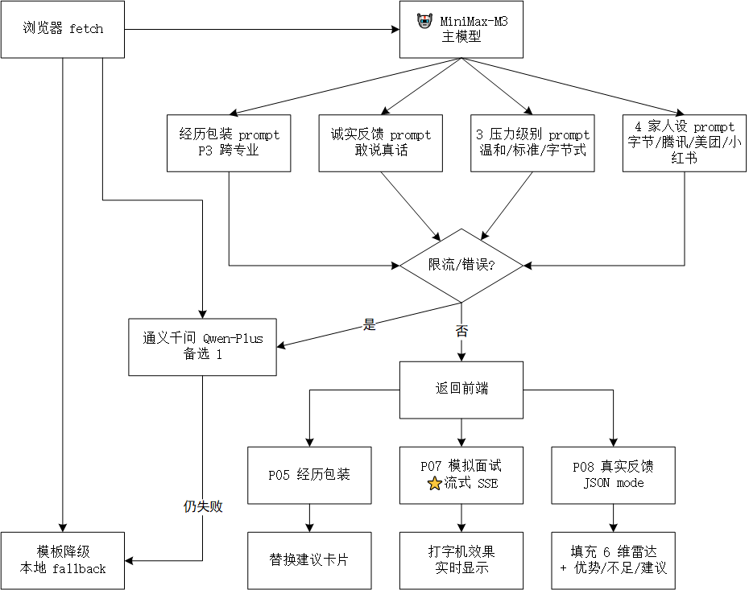
07_API集成架构：M3 + Qwen 备选 + 降级链架构图

